# day8

##### Bootstrap介绍

Bootstrap 是twitter公司的两名前端设计师设计的

基于html css javascript的超强的前端框架

#### Bootstrap特点

学习了html css javascript 就可以学习bootstrap

Bootstrap 是一移动设备为优先，pc机 平板 手机

Bootstrap所有的主流浏览器，浏览器兼容问题

#### Bootstrap的环境

<http://v3.bootcss.com/网站>

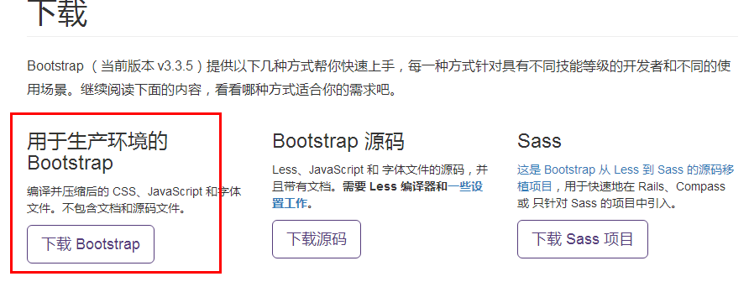

这样就下载了bootstrap环境

解压

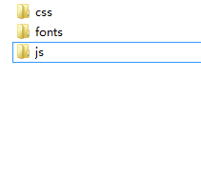

Fonts 字体库文件

Css文件

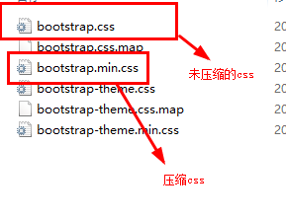

Js文件夹 必须有jquery.min.js文件

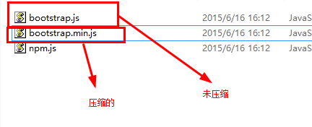

//cdn.bootcss.com/jquery/1.11.3/jquery.min.js 通过该网址来下载jquery文件

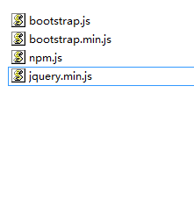

##### 引入bootstrap环境的方法一

1文档要求必须是 html5

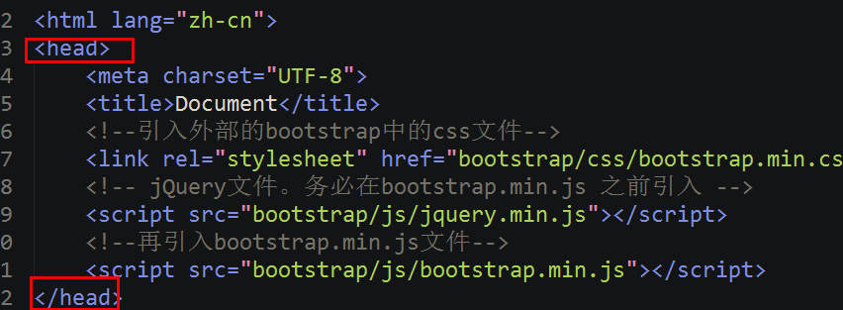

以移动设置为优先

窗口和设备的窗口保持一致，初始缩放 100%，禁止用户双击

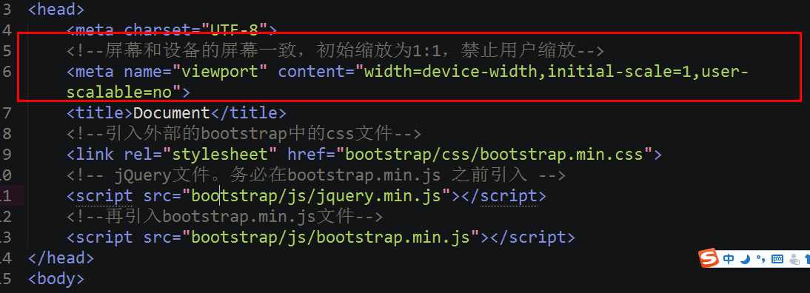

#### 引入bootstrap环境的方法二

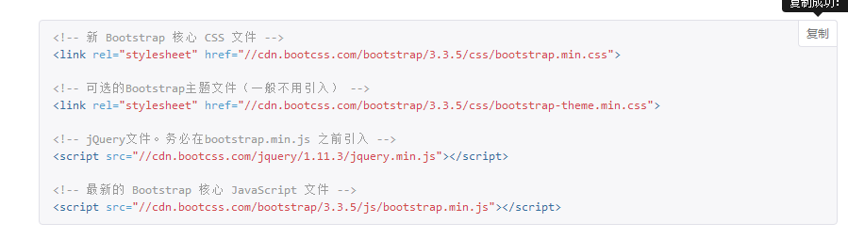

##### bootstrap布局容器

<div class=”container”> 固定宽度 1170px

内容

</div>

<div class=”container-fluid”> 宽度为 100%

内容

</div>

#### 排版的标签

<h1>内容</h1> 36px

<h2></h2> 30px

<h3></h3> 24px

<h4></h4> 18px

<h5></h5> 14px

<h6></h6> 12px

.page-header 设置页头 ，给标题加一个分割线

<small></small> 副标题 小一号

<big></big>副标题 大一号

<strong></strong> 推荐使用的加粗

<em></em>推荐使用的斜体

<del></del>删除线

#### 文本对齐方式

.text-left 左对齐

.text-center居中对齐

.text-right 右对齐

#### 英文大写写

.text-uppercase 大写

.text-lowercase 小写

.text-capitalize 首字母大写

#### 列表

.list-unstyled 去掉列表前面的符号，和去掉原有的格式

.list-inline 把<li></li>之间的内容 ，变成横向排列

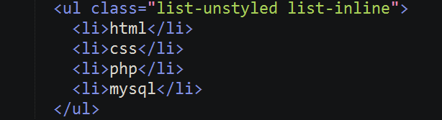

#### 自定义列表

.dl-horizontal 设置变成横向排列 【google浏览器不支持.dl-horizontal定义列表横向】

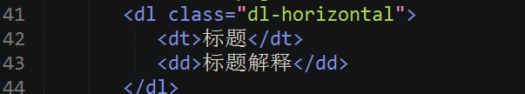

效果



#### 表格

.table 表格的一个基类 ，如果加其他的样式，都在.tabel的基础上

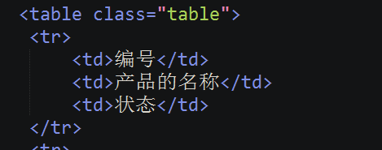

.table-bordered 给表格加外边框

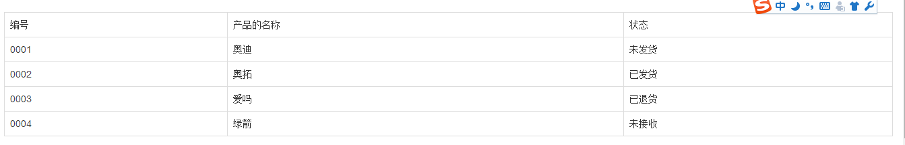

.table-hover 鼠标悬停效果，鼠标移动行或单元格，变色

. table-striped 斑马线效果，隔行换色

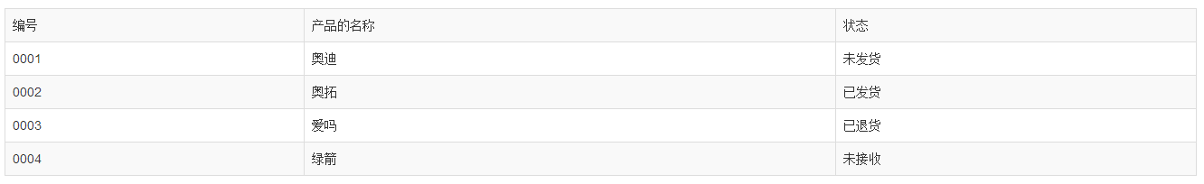

.table-condensed

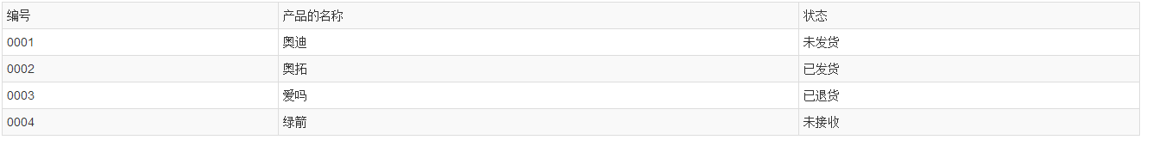

. table-responsive 给table的父元素加

以移动设备为优先，如果内容不能完全的显示，会出现滚动条

状态类设置的是行tr或 td

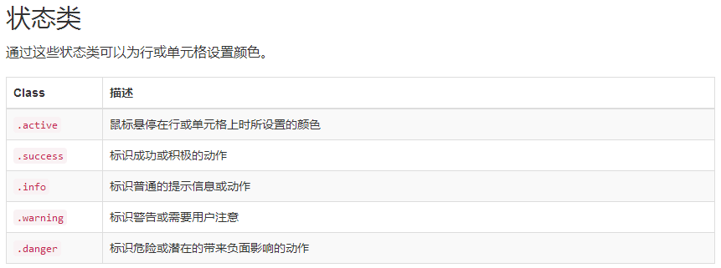

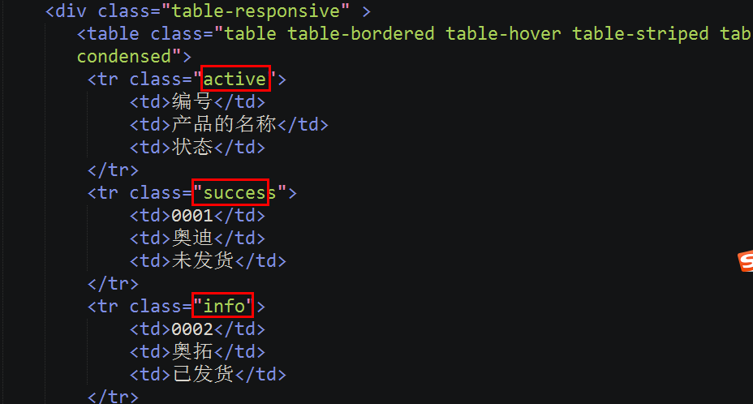

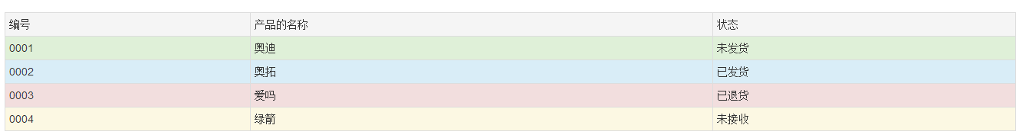

#### 响应式图片

. img-responsive 响应式图片

图片的形状

. img-circle 椭圆形

.img-rounded 圆角矩形

.img-thumbnail 给图片加圆角的边框

##### 栅格系统

栅格系统一定要放入容器中

<div class=”container”></div>

<div class=”container-fluid”></div>

Bootstrap 提供了一套响应式、移动设备优先的流式栅格系统，随着屏幕或视口（viewport）尺寸的增加，系统会自动分为最多12列

栅格系统用于通过一系列的行（row）与列（col）的组合来创建页面布局，你的内容就可以放入这些创建好的布局中

需求：一行 里面有若干个列

要求：一行里面有14个列

需求：在一行里面，第一个块占两列，第二个块占三列 第三个块占7列

显示块的边框

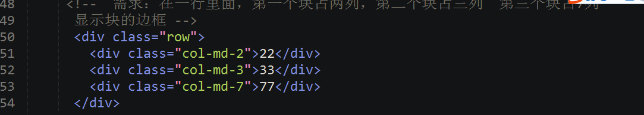

需求：Pc端的 中等屏幕（middle）,一行显示三张图片

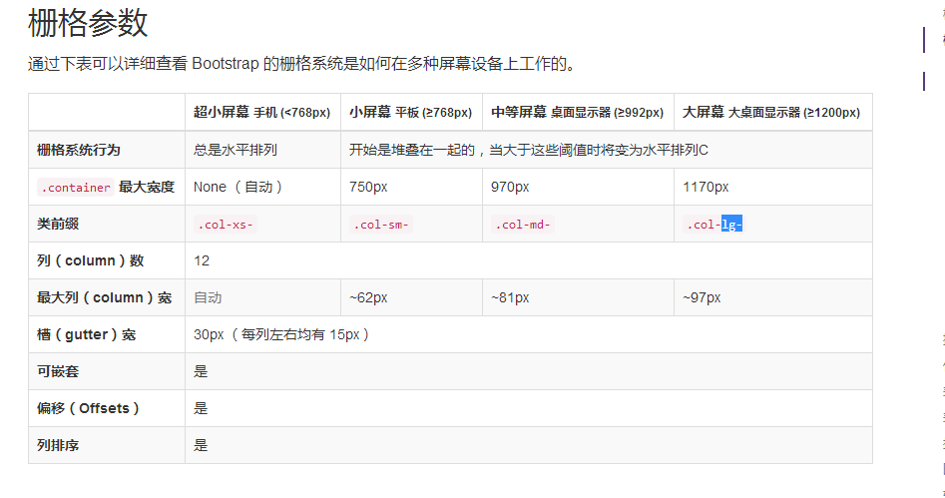

如果想做成响应式效果 ，使用栅格系统参数

|  |  |
| --- | --- |
| 小于768 手机端 | Col-xs- |
| 大于768 小于992 平板 | Col-sm- |
| 大于992 小于1200 | Col-md- |
| 大于1200 | Col-lg- |

# day9

##### Bootstrap介绍

Bootstrap 是stwitter公司的两名前端设计师设计的

基于html css javascript的超强的前端框架

#### Bootstrap特点

学习了html css javascript 就可以学习bootstrap

Bootstrap 是一移动设备为优先，pc机 平板 手机

Bootstrap所有的主流浏览器，浏览器兼容问题

#### Bootstrap的环境

<http://v3.bootcss.com/网站>



这样就下载了bootstrap环境

解压



Fonts 字体库文件

Css文件



Js文件夹 必须有jquery.min.js文件



//cdn.bootcss.com/jquery/1.11.3/jquery.min.js 通过该网址来下载jquery文件



##### 引入bootstrap环境的方法一

1文档要求必须是 html5



以移动设置为优先

窗口和设备的窗口保持一致，初始缩放 100%，禁止用户双击



#### 引入bootstrap环境的方法二



##### bootstrap布局容器

<div class=”container”> 固定宽度 1170px

内容

</div>

<div class=”container-fluid”> 宽度为 100%

内容

</div>

#### 排版的标签

<h1>内容</h1> 36px

<h2></h2> 30px

<h3></h3> 24px

<h4></h4> 18px

<h5></h5> 14px

<h6></h6> 12px

.page-header 设置页头 ，给标题加一个分割线

<small></small> 副标题 小一号

<big></big>副标题 大一号

<strong></strong> 推荐使用的加粗

<em></em>推荐使用的

<del></del>删除线

#### 文本对齐方式

.text-left 左对齐

.text-center居中对齐

.text-right 右对齐

#### 英文大写写

.text-uppercase 大写

.text-lowercase 小写

. text-capitalize 首字母大写

#### 列表

.list-unstyled 去掉列表前面的符号，和去掉原有的格式

.list-inline 把<li></li>之间的内容 ，变成横向排列



#### 自定义列表

.dl-horizontal 设置变成横向排列



效果



#### 表格

.table 表格的一个基类 ，如果加其他的样式，都在.tabel的基础上



.table-bordered 给表格加外边框



.table-hover 鼠标悬停效果，鼠标移动行或单元格，变色

. table-striped 斑马线效果，隔行换色



.table-condensed 让表格更加紧凑



. table-responsive 给table的父元素加

以移动设备为优先，如果内容不能完全的显示，会出现滚动条

状态类设置的是行tr或 td







#### 响应式图片

. img-responsive 响应式图片

图片的形状

. img-circle 椭圆形

.img-rounded 圆角矩形

.img-thumbnail 给图片加圆角的边框

##### 栅格系统

栅格系统一定要放入容器中

<div class=”container”></div>

<div class=”container-fluid”></div>

Bootstrap 提供了一套响应式、移动设备优先的流式栅格系统，随着屏幕或视口（viewport）尺寸的增加，系统会自动分为最多12列

栅格系统用于通过一系列的行（row）与列（col）的组合来创建页面布局，你的内容就可以放入这些创建好的布局中

需求：一行 里面有若干个列

要求：一行里面有14个列

需求：在一行里面，第一个块占两列，第二个块占三列 第三个块占7列

显示块的边框



需求：Pc端的 中等屏幕,一行显示三张图片



如果想做成响应式效果 ，使用栅格系统参数

|  |  |
| --- | --- |
| 小于768 手机端 | Col-xs- |
| 大于768 小于992 平板 | Col-sm- |
| 大于992 小于1200 | Col-md- |
| 大于1200 | Col-lg- |

#### 偏移

偏移 offset

注意：只能向右偏移

语法： Col-xs/sm/md/lg-offset-数值

Col-md-offset-2 pc中等屏幕向右偏移 2个列

#### 排序（了解）

语法：col-xs/sm/md/lg-pull 向左偏移

Col-xs/sm/md/lg-push 向右偏移

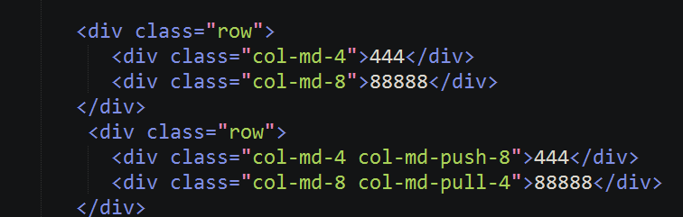

#### 辅助样式

情境文本颜色

.text-muted(柔和) .text-success .text-info .text-primary .text-warning .text-danger

背景文本颜色 .bg-success .bg-info .bg-primary .bg-waring .bg-danger

下拉三角 <span class=”caret”></span>

快速浮动 pull-left 左浮动 pull-right 右浮动

清除浮动 .clearfix 给父盒子加就相当----<div style=”clear:both”></div>

#### 表单

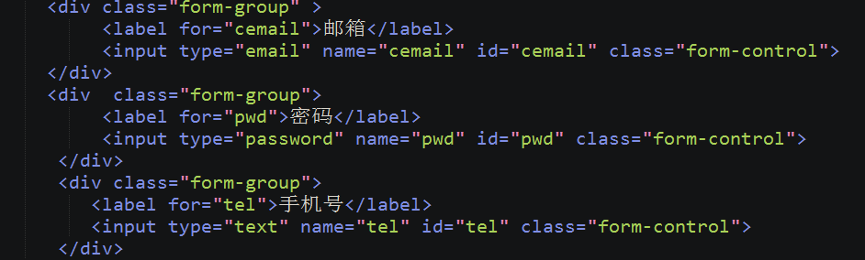

.form-control 给输入框加<input> <textarea></textarea>

.form-group 给输入框的父元素加 ,给外面包含的盒子加<div class=”form-group”>

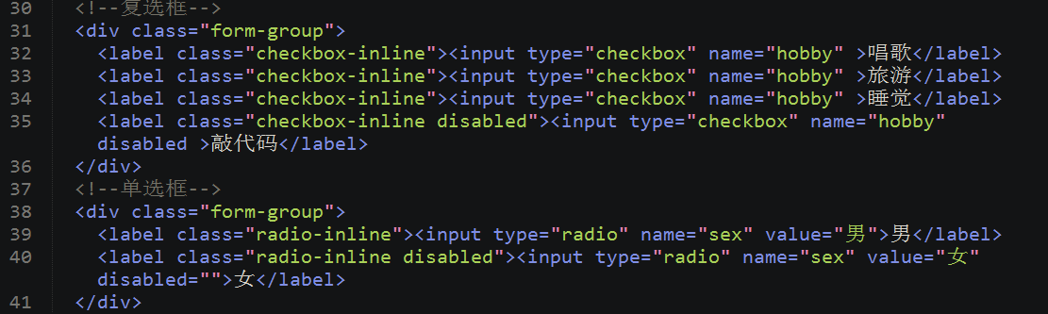

.checkbox-inline 给label 标签加 给包含<input >和内容加样式

.radio-inline 给label 标签加，给<input >和内容加样式

### 输入框组

.input-group-addon 给给组合的内容加

.input-group 给父元素加

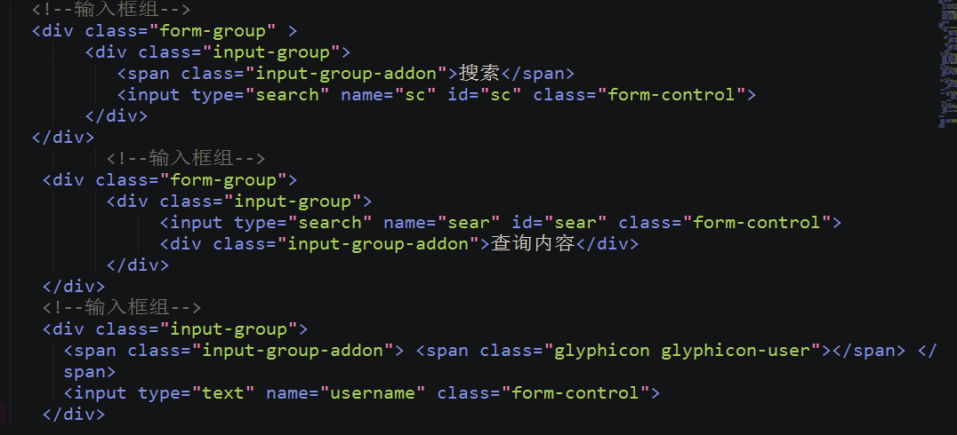

表单行内显示

给表单加 .form-inline 不常用

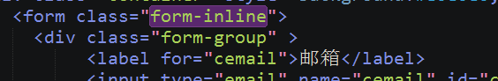



.form-horizontal 给表单加<form>

变成响应式效果 ---必须结合栅格系统

注意：输入框（input）不能使用栅格系统，给<div ><span>…给这类的标签加

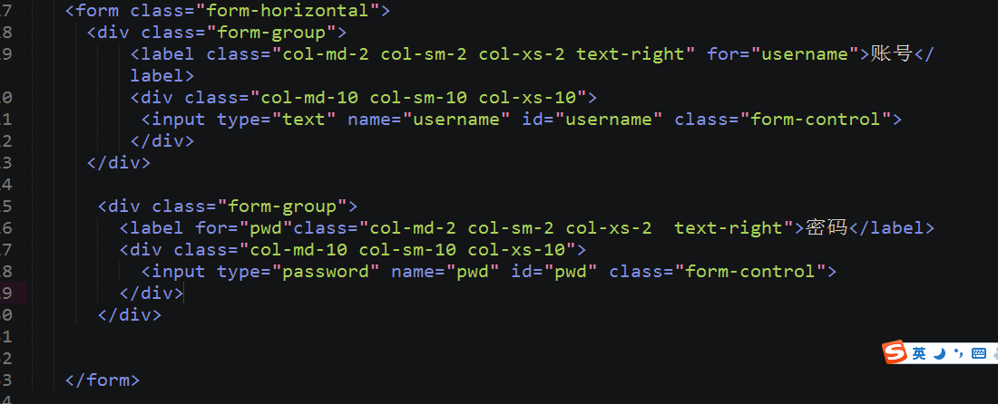

#### 按钮

可以加按钮效果的有哪些标签

<input type=”button” value=”按钮”>

<button>按钮</button>

<a href=”#”>内容</a>

.btn 是按钮样式的基类

按钮样式 .btn-primary .btn-default .btn-success .btn-warning .btn-danger

按钮的大小 .btn-lg（最大的） .btn-sm .btn-xs （最小的）

按钮组 给父元素加 .btn-group

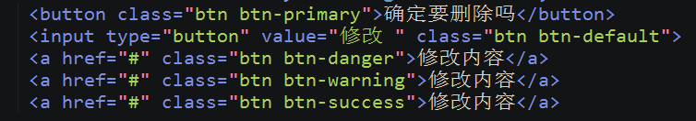

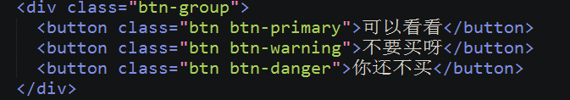



#### 缩略图

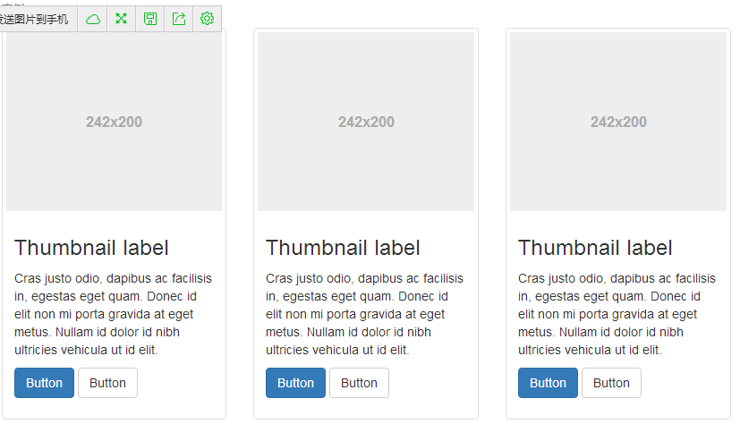

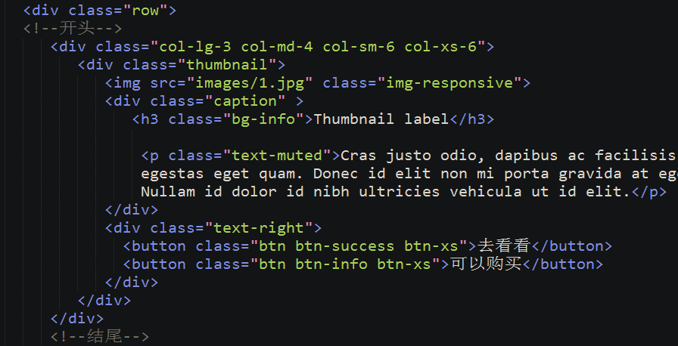

##### 下拉菜单

* .dropdown-menu 给下拉列表中的内容给 ul加样式
* .dropdown 包含触发的按钮和下拉列表加样式 ---父元素
* .Data-toggle 按钮的触发器
* .dropdown-menu-left 下拉列表的对齐 .dropdown-menu-right 右对齐
* .divider 给 <li>加 <li></li>之间没有内容

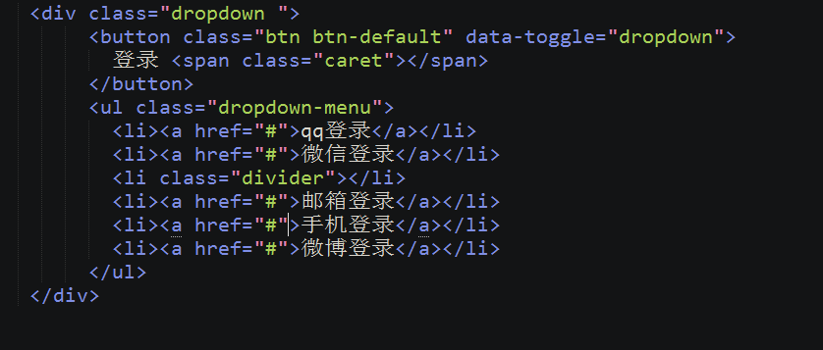

标签页

.nav 是标签页的一个基类 ---给ul加

.nav-tabs 普通标签页

.nav-pills 胶囊式标签页

. nav-stacked 垂直排列

.active 给<li>加默认显示的是哪个标签页内容

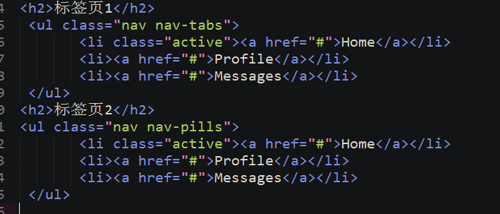

##### 导航栏

* navbar：导航栏的基类，用于<nav>元素。
* .navbar-default：导航栏默认样式，用于<nav>元素。
* .container是<nav>的子元素。导航栏内容都放入其中。
* .navbar-header：导航栏头部样式。
* .collapse是折叠导航栏的样式的基类。列表<ul>父元素加
* .navbar-collapse是折叠导航栏样式。 给ul的父元素加
* .nav是导航栏的链接基类。<ul>
* .navbar-nav是导航栏的链接样式 。<ul>
* .navbar-left 或 .navbar-right ：组件排列。导航链接、按钮或文本对齐。
* .navbar-fixed-top：导航栏固定在顶部，用于<nav>元素。需要为<body>设置padding-top:70px
* .navbar-fixed-bottom：导航栏固定在底部，用于<nav>元素
* .navbar-inverse：可以实现反色导航栏，用于<nav>元素。

#### 分页

